10
ACTA SESIÓN 12-2020 (TEAMS)
SUBCOMISIÓN ACCESO A LA JUSTICIA PERSONAS CON DISCAPACIDAD
8 DE DICIEMBRE 2020

Febrero 2020

GENDA

I. INFORMACIÓN GENERAL
I. INFORMACIÓN GENERAL

Número del Acta: | 12-2020
Asunto de reunión: | Sesión ordinaria Subcomisión Acceso a la Justicia de Personas con Discapacidad
Lugar: | Virtual (Sistema Oficial Microsoft Teams)
Fecha | 08-12-2020
Hora inicio: | 7:30 a.m. | Hora final: | 9:30 a.m.

II. PARTICIPANTES
9
INTEGRANTES | ASISTENTES
Magistrado Jorge Olaso Alvarez, Coordinador Comisión de Acceso a la Justicia, Sala Segunda | X
Magistrada Damaris Vargas Vásquez, Coordinadora Subcomisión Acceso a la Justicia de Personas con Discapacidad, Sala Primera | X
Magistrado Paul Rueda Leal, Sala Constitucional | X
Magistrado Gerardo Rubén Alfaro, Sala Tercera
Máster Sandra Pizarro, representante de Consejo Superior
Sra. Melissa Benavides Víquez, Coordinadora Unidad de Acceso a la Justicia  Sra. Angie Calderón Chaves, Unidad de Acceso a la Justicia | X  X
Sra. Beiy Hiu Li Villalobos, representante de la Defensa Pública  Suplente: Sra. Gabriela Abarca Morán | X
Sr. Wilbert Kidd Alvarado, Subdirector Dirección Ejecutiva  Suplente: Sra. Katherine Hernández Molina | X
Sr. Dixon Li Morales, representante de Dirección de Planificación | X
Sr. Cristian Alberto Martínez Hernández, representante del Centro de Apoyo, Coordinación y Mejoramiento de la Función Jurisdiccional | X
Sra. Wendy Patricia Barrantes Jiménez, representante sociedad civil
Sra. Nelda Beatriz Rojas Jiménez, representante de la Judicatura de Niñez y Adolescencia
Sra. Roxana Arrieta Meléndez, Directora Gestión Humana y Coordinadora Comisión Institucional de Empleabilidad  Suplente: Sra. Alejandra Isabel Jerez Soto | X
Sra. Andrea Sanchez, CONAPDIS
Sra. Grettel Oses, CONAPDIS
Sra. Mayela Pérez Delgado, representante del Ministerio Público/  Suplente: Sra. Evelyn Chavarría Brenes, representante suplente del Ministerio Público | X
Sr. Orlando Castrillo, Subdirector Tecnología de la Información
Sr. Franz Vega Zúñiga, representante de Medicatura Forense
Suplente: doctor Kennette Villalobos León
Sr. Otto Lépiz, Coordinador del Mecanismo Nacional de Supervisión de las Convención sobre los Derechos de las Personas con Discapacidad de la Defensoría de los Habitantes de la República | X
Sra. Yorleny Ferreto Solano, Organismo de Investigación Judicial | X
Sra. María Lourdes Acuña Aguilar, Escuela Judicial  Sra. Ana Barboza, Escuela Judicial | X
Sra. Maureen González Barrantes, Departamento de Prensa y Comunicación Organizacional | X
Sr. Erick Alfaro Romero, Contraloría de Servicios del PJ  Suplente: Sra. Rosibel Cerdas Ramírez | X
Sra. Patricia Bonilla, Jefa de Centro de Información Jurisprudencial | X
Sra. Ericka Alvarez, Ministerio de Trabajo

III. ASUNTOS TRATADOS

ARTICULO I
Se somete a aprobación el Acta 11-2020 celebrada el 3 de noviembre de 2020, la cual fue puesta en conocimiento de las y los integrantes de la Subcomisión de Acceso a la Justicia de Personas con Discapacidad ese mismo día, sin que se recibieran observaciones.

La licenciada Maureen González Barrantes en correo de jueves, 8 de octubre de 2020 remite observaciones referentes al artículo XVI/ ACTA 10-2020 SUBCOMISION ACCESO A LA JUSTICIA DE PERSONAS CON DISCAPACIDAD, que literalmente indica:
“Como le comenté no me fue posible participar en la reunión de la Subcomisión efectuada este martes 06 de octubre ya que tuve que atender unos asuntos urgentes de trabajo que me fueron asignados por lo que procedí a revisar el Acta 10-2020 que amablemente nos remitió y al respecto deseo externarle lo siguiente: En cuanto al artículo XVI del acta que se refiere al oficio CACC-363-2020 mediante el cual se solicitó al Depto. de Prensa y Comunicación Organizacional efectuar la divulgación del oficio DVV-S1-0102-2020 referente al “Informe de seguimiento 2020 sobre acciones del Poder Judicial asociadas a la Ley 9714 “Adición del Capítulo VIII, Acceso a la Justicia, al Título 11 de la Ley Nº 7600, Igualdad de Oportunidades para las Personas con Discapacidad” por parte de la Sección de Comunicación Organizacional del Depto. de Prensa y Comunicación Organizacional se elaboraron 2 cápsulas informativas ( su contenido y revisión lo coordiné con su persona, con el Magistrado Jorge Olaso Álvarez y la MSc. doña Melissa Benavides Víquez). Las cápsulas se divulgaron los días 23 y 24 de setiembre a todo el personal judicial mediante correo masivo y se las adjunto para que las tenga a disposición y por si requiere adicionar esta información en el Acta 10-2020 o en la de la siguiente sesión, como lo estime conveniente. Se adjunta información.”

SE ACUERDA: Se aprueba el acta por las personas que asistieron a la sesión y se toma nota de las indicaciones de la señora Maureen González. Se abstiene de aprobar el acta por no haber participado en la sesión el Magistrado Paul Rueda Leal, representante ante la Comisión de la Acceso a la Justicia por la Sala Constitucional de la Corte Suprema de Justicia. -

ARTÍCULO II
La señora Karla Alexandra Montenegro Mesa remitió comunicado electrónico del 9 de octubre de 2020 a la señora Alejandra Monge, luego lo remitió al señor Alexis Mora, quien lo trasladó a la señora Melissa Benavides, Coordinadora de la Unidad de Acceso a la Justicia. En el correo la señora Montenegro señaló:
“Quería saber quién está a cargo de la subcomisión de persona adulta mayor. Es que me preocupa que he visto algunas medidas como suspensión de audiencias donde las partes son personas adultas mayores para no afectarlas por el Covid-19, por poner algún ejemplo, y quería saber si desde la subcomisión se está dando seguimiento o instando a aplicar planes de contingencia para atender de manera preferencial esta población y las demás en situación de vulnerabilidad. Saludos cordiales, Karla Montenegro Meza.”

La señora Melissa Benavides en comunicado electrónico del 12 de octubre de 2020 trasladó la gestión para conocimiento de la jefatura de la Contraloría de Servicios y de la Coordinadora de la Subcomisión de Acceso a la Justicia de Personas Adultas Mayores para su conocimiento y dirección.

La señora Montenegro en correo del 15 de octubre dirigido a las personas encargadas de la Unidad de Acceso a la Justicia, Contraloría de Servicios y Subcomisión de Acceso a la Justicia de Personas Adultas Mayores, adicionó su gestión en el siguiente sentido:

“Muchas gracias. Aprovecho el acercamiento también para referirme a un aspecto que he notado en relación con la obligatoriedad del uso de la mascarilla y que la posibilidad de la careta es únicamente complementaria.
Sobre esto, y tomando en cuenta que en Guanacaste hay mucha población adulta mayor, pero también en Santa Cruz, hay muchas personas con discapacidad auditiva en grado medio y mayor, que lo que hacen es leer labios o el lenguaje gesto visual les ayuda un montón. Estos casos, no siempre son detectados a tiempo, para poder solicitar intérprete, y normalmente estas personas usuarias vienen acompañadas por alguien de su familia que sí le entiende, y ha sido posible realizar la audiencia de esa forma. Sin embargo, la utilización de la mascarilla para esos casos imposibilita esa posibilidad de interacción. Debido a esto solicito se presente de parte de la Comisión de Acceso a la Justicia permiso para que esos casos se autorice el uso de la careta, y también se permita o existan caretas disponibles para la persona acompañante.
En mi caso, ya tuve una audiencia en que la persona no escuchaba muy bien y utilicé la careta, pero me parece importante contar expresamente con la autorización debida.
Adicionalmente deseo referirme a un material que fue distribuido la semana pasada, se trata de información de políticas y servicios dirigidos a poblaciones en situación de discapacidad y de atención a personas migrantes. Como se atienden ambas poblaciones quedó en el mostrador, sin embargo, procedí a retirarlo ya que eso se presta como una fuente de contagio, las personas toman el folleto, lo tocan y lo vuelven a dejar en su lugar y si llega otra persona, hace lo mismo. En el caso nuestro indiqué a la técnica que en caso de presentarse alguna persona usuaria a quien vaya dirigida la información se le hace entrega de este, pero la papelería la retiramos del mostrador.
Considero importante que las medidas preventivas ante el Covid-19 que se están tomando se replanteen tomando en cuenta las necesidades específicas de las poblaciones en situación de vulnerabilidad.
En caso de que ya existan circulares específicas de este tipo de condiciones particulares, agradecería me indiquen cuales son para poder aplicarlas.
Saludos cordiales, Karla Montenegro Meza.

La señora Montenegro Meza, remitió comunicado electrónico el viernes 4 de diciembre de 2020 a la Magistrada Damaris Vargas Vásquez en la condición de Coordinadora de la Subcomisión de Acceso a la Justicia de Personas con Discapacidad, en el que indicó:

“Buenos días doña Damaris: Espero se encuentre bien, por este medio deseo consultar si se ha planteado alguna inclusión en agenda sobre esta solicitud, es que, de la seguidilla de correos, en uno de ellos la citaban a usted. Esto porque le comenté a una persona sobre esta consulta y me indicó que podía donar las caretas que ellos tenían para la venta, en el caso de que se apruebe su utilización para las audiencias. Usted que trabajó acá, puede conocer un poco más del contexto de la zona, tenemos mucho usuario adulto mayor, que ya se les dificulta escuchar, y también muchas personas con sordera, que no manejan Lesco, pero sí usan lenguaje gesto-visual, y la mascarilla limita enormemente la comunicación.
Disculpe el atrevimiento y le agradezco la orientación que me pueda brindar. Saludos cordiales, Karla Montenegro Meza.”

La Magistrada Damaris Vargas Vásquez en la condición dicha, envió respuesta a la señora Montenegro el 6 de diciembre, con copia al Magistrado Jorge Olaso, Coordinador de la Comisión de Acceso a la Justicia y a la señora Melissa Benavides Víquez, en el que señaló:

“Estimada doña Karla: Reciba un atento saludo. Acuso recibido de su comunicado del cual no tenía conocimiento pues no integro la Subcomisión de Acceso a la Justicia de Personas Adultas Mayores. No obstante, como integrante de la Comisión de Acceso a la Justicia, estoy a disposición del Magistrado Olaso, Coordinador de esa Comisión, la señora Melissa Benavides, Coordinadora de la Unidad de Acceso a la Justicia, y de usted, en lo que pueda apoyar, dentro de las competencias de la Comisión de Acceso a la Justicia. Cordialmente.”

El Magistrado Jorge Olaso en correo electrónico del 7 de diciembre, indicó:

“Estimada Karla, como bien lo indica doña Damaris, la temática es propia de la Subcomisión de personas adultas mayores que preside la Magistrada suplente Deyanira Martínez Bolívar. No obstante, en mi condición de Coordinador de la Comisión de Acceso a la Justicia haré lo pertinente para que dicha Subcomisión atienda su gestión.”

En comunicado electrónico del 7 de diciembre de 2020, la señora Melissa Benavides Víquez remitió el siguiente comunicado a la señora Montenegro Meza, informándole sobre la decisión que sobre su gestión tomó la Subcomisión de Acceso a la Justicia de Personas Adultas Mayores:

De: Deyanira Martínez Bolívar <dmartinez@Poder-Judicial.go.cr>
Enviado: jueves, 15 de octubre de 2020 14:23
Para: Karla Alexandra Montenegro Meza <kmontenegro@Poder-Judicial.go.cr>
Cc: Katherine Salazar Duarte <ksalazard@Poder-Judicial.go.cr>; Angie Calderón Chaves <acalderonc@Poder-Judicial.go.cr>; Alexis Mora Cambronero <amorac@Poder-Judicial.go.cr>; Contraloría de Servicios de San José <contraloriapj@Poder-Judicial.go.cr>; Melissa Benavides Víquez <mbenavidesv@Poder-Judicial.go.cr>; Erick Alfaro Romero <ealfaror@Poder-Judicial.go.cr>
Asunto: RE: Consulta sobre subcomisión de persona adulta mayor

Señora Karla Montenegro Meza:
En relación de sus dudas sobre el manejo de audiencias, en caso de las personas adultas mayores le indico:
- Que este ha sido un tema discutido en el seno de la subcomisión de Acceso a la Justicia para Personas Adultas Mayores, en razón de la publicación en intranet el 15 de julio del año en curso, en el que se comunica a la población judicial: “Tribunal Penal de Puntarenas protegerá a población vulnerable ante Covid-19/ No señalará juicios que involucren a personas adultas mayores”/ Como una medida para proteger a la población adulta mayor, el Tribunal Penal de Puntarenas no realizará señalamientos a juicio, en aquellos casos donde las partes o testigos correspondan a esta población vulnerable al COVID-19. La medida la adoptó el Consejo de Jueces y Juezas de los Tribunales de Justicia de Puntarenas, ante la situación que vive el país por la pandemia del COVID-19, en la que las autoridades de Salud identificaron a las personas adultas mayores, como una población vulnerable a esta enfermedad. La circular 12-2020, aprobada el pasado 3 de julio, está dirigida al personal técnico de trámite del despacho y establece que… “…no se pasará a señalar asuntos en los que figuren ya sea como imputados o testigos personas adultas mayores, a efecto de no exponerlos a posibles contagios del COVID-19. Lo anterior aplicará mientras perdure la emergencia sanitaria nacional (alerta naranja), salvo que se trate de asuntos prontos a prescribir donde se estará coordinando lo propio con el señor Juez de Trámite para su respectivo señalamiento tomando los recaudos necesarios.” De acuerdo con el Juez Coordinador del Tribunal Penal de Puntarenas, Ronald Nicolás Alvarado, el Consejo de Jueces y Juezas se convocó ante la declaratoria de emergencia naranja que se ordenó para el cantón central de Puntarenas. / “Consideramos pertinente tomar medidas de precaución y preventivas de rigor, para el resguardo de la salud de las personas adultas mayores. Por esta razón dispusimos que aquellos asuntos donde existiera adulto mayor, sea como parte imputada o bien como testigo, dejar sin efecto los señalamientos a debate que involucre esa población sensible, vulnerable, a la postre de alto riesgo”. Para Nicolás Alvarado “…este despacho ha tomado un acuerdo acorde a las circunstancias imperantes sanitarias en todo el país. Se trata pues de una medida sensata y prudente de cara a los requerimientos sanitarios imperantes, máxime que los asuntos en los que figura tal población no vienen a menos estadísticamente hablando”.

- En sesión de esta subcomisión, celebrada el 29 de julio de este año, se conoció del anterior boletín y se acordó en el artículo II:
“1. Enviar respetuosa consulta al Tribunal Penal de Puntarenas, en torno al comunicado de Prensa que se giró en fecha del 15 de julio de los corrientes, a efectos de conocer por parte de esta Subcomisión lo siguiente:
a. Si previo a la decisión tomada por el Tribunal, las personas usuarias adultas mayores fueron consultadas, y si las mismas manifestaron su anuencia o estuvieron de acuerdo con la suspensión de las audiencias; de ser así, con cuánta antelación se les está comunicando. Considerando que la suspensión de las diligencias judiciales retrasa aún más la solución del conflicto que se sigue en sede judicial, pudiendo verse seriamente afectada esta población. Comprende esta Subcomisión que la decisión busca en la medida de lo posible resguardar la salud e integridad de las personas adultas mayores; sin embargo, puede suceder que las personas usuarias cumplan efectivamente con la condición de persona adulta mayor, pero que, por otra parte, no tenga una condición asociada a su salud que las ponga en riesgo ante la emergencia nacional que enfrenta el país por el COVID-19, y que prefieran ante esa circunstancia continuar sin demora con los procesos judiciales.

- Consultar al Tribunal Penal de Puntarenas si están tomando en consideración el Protocolo para la realización de Audiencias Virtuales en materia penal, ya que es esta una medida muy importante para no generar mayor mora judicial. Las distintas instancias judiciales superiores han sido insistentes en no incurrir en la suspensión de las audiencias penales, y por ello es por lo que se han aprobado de estos protocolos.
- Asimismo, consultar al Tribunal Penal de Puntarenas si dentro de la medida que tomaron, se consideraron las personas adultas mayores que figuran como víctimas, ya que no se mencionan en el comunicado de prensa, solamente hace referencia a personas imputadas y testigos. Adicionalmente si han contemplado un plan remedial para la pronta programación de los juicios suspendidos en donde figuran estas personas adultas mayores.
- Poner en conocimiento sobre estas gestiones al Centro de Apoyo, Coordinación y Mejoramiento de la Función Jurisdiccional, toda vez que se considera por parte de esta Subcomisión que deben existir lineamientos generales y de aplicación para todas las instancias jurisdiccionales, cuando se toman decisiones como la adoptada por el Tribunal Penal de Puntarenas, de manera que se tenga siempre presente y en consideración el principio de justicia pronta y cumplida, para que no se cause una mayor afectación a las personas usuarias, y en este caso particular a las personas adultas mayores, cuando claramente conforme lo que establece la Política Institucional comunicada mediante Circular No. 190-2016 y con base en la Circular No. 188-2016; la necesidad de brindarles una atención prioritaria y un trámite preferente. Asimismo, tomando en consideración lo que señala el artículo 31 de la Convención Interamericana sobre la Protección de los Derechos Humanos de las Personas Mayores (Ley No.9394): “Acceso a la Justicia: …Los Estados Parte se comprometen a asegurar que la persona mayor tenga acceso efectivo a la justicia en igualdad de condiciones con las demás, incluso mediante la adopción de ajustes de procedimiento en todos los procesos judiciales y administrativos en cualquiera de sus etapas. Los Estados Parte se comprometen a garantizar la debida diligencia y el tratamiento preferencial a la persona mayor para la tramitación, resolución y ejecución de las decisiones en procesos administrativos y judiciales”

- Mediante correo electrónico, el coordinador de dicho Tribunal, Ronald Gerardo Nicolas Alvarado, respondió la consulta hecha por la subcomisión:
“Buena tarde Katherine Salazar Duarte, asistente administrativa. Unidad de Acceso a la Justicia, Poder Judicial En atención a su correo remido al suscrito, en forma atenta y respetuosa paso a expresar lo siguiente punto por punto: "a. Si previo a la decisión tomada por el Tribunal, las personas usuarias adultas mayores fueron consultadas, y si las mismas manifestaron su anuencia o estuvieron de acuerdo con la suspensión de las audiencias; de ser así, con cuánta antelación se les está comunicando. Considerando que la suspensión de las diligencias judiciales retrasa aún más la solución del conflicto que se sigue en sede judicial, pudiendo verse seriamente afectada esta población. Comprende esta Subcomisión que la decisión busca en la medida de lo posible resguardar la salud e integridad de las personas adultas mayores; sin embargo, puede suceder que las personas usuarias cumplan efectivamente con la condición de persona adulta mayor, pero que, por otra parte, no tenga una condición asociada a su salud que las ponga en riesgo ante la emergencia nacional que enfrenta el país por el COVID-19, y que prefieran ante esa circunstancia continuar sin demora con los procesos judiciales". En punto a ello he de indicar que este Tribunal es absolutamente respetuoso de los derechos y obligaciones de las partes intervinientes en los procesos puestos en conocimiento. Nosotros mediante Consejo de Jueces y Juezas, y de cara a que recientemente la zona del cantón central de Puntarenas estuvo en alerta naranja, mi persona convocó a sesión a dicho Consejo donde afloró la idea de que era sumamente importante resguardar a la población adulta mayor, tomándose a la postre en forma unánime, la decisión de que aquellos debates donde hubiera una persona adulta mayor sea como parte o testigo, aún no se realizara el debate en espera de que las situación sanitaria mejorara. Sin que los asuntos estuvieran en riego de prescribir. - La medida la adoptó el Consejo de Jueces y Juezas de los Tribunales de Justicia de Puntarenas, ante la situación que vive el país por la pandemia del COVID-19, en la que las autoridades de Salud identificaron a las personas adultas mayores, como una población vulnerable a esta enfermedad. La circular 12-2020, aprobada el pasado 3 de julio, está dirigida al personal técnico de trámite del despacho y establece que: “… no se pasará a señalar asuntos en los que figuren ya sea como imputados o testigos personas adultas mayores, a efecto de no exponerlos a posibles contagios del COVID-19. Lo anterior aplicará mientras perdure la emergencia sanitaria nacional (alerta naranja), salvo que se trate de asuntos prontos a prescribir donde se estará coordinando lo propio con el señor Juez de Trámite para su respectivo señalamiento tomando los recaudos necesarios.” No sobra indicar que el Consejo de Jueces y Juezas ha actuado apegado al Reglamento de Organización y Funcionamiento de los Consejos de Jueces y Juezas de la República, contenido en la Circular número 21-2014 vertido por Corte Plena en sesión 52-13, celebrada el 16 de diciembre de 2013, artículo XVIII, que aprobó dicho reglamento. Documento que a la postre, tiene por "objeto establecer la organización y funciones de los Consejos de Jueces y Juezas de los Tribunales de la República, regular diversos aspectos de la prestación del servicio, con el objeto de garantizar la independencia, la eficiencia, la eficacia, la imparcialidad, la objetividad y la transparencia de la administración de justicia, todo ello con fundamento en lo dispuesto en los artículos 3, 32 y 101 de la Ley Orgánica del Poder Judicial y en la Ley General de la Administración Pública". De igual manera, conforme al ordinal 9 del mismo Reglamento de marras las sesiones del Consejo de Jueces y Juezas son privadas y sólo por excepción serán públicas. ¿Qué quiere decir lo anterior? Bueno, que en el caso sub examine evidentemente nosotros llevamos a cabo la sesión con apego a la normativa de cita y el hecho de que las personas adultas mayores fueran consultadas o no, ello escapa al propósito de dicho reglamento, lo que no quiere decir que no hayamos sido lo suficientemente cuidados y prudentes en la toma de la decisión colegiada y unánime. "b. Consultar al Tribunal Penal de Puntarenas si están tomando en consideración el Protocolo para la realización de Audiencias Virtuales en materia penal, ya que es esta una medida muy importante para no generar mayor mora judicial. Las distintas instancias judiciales superiores han sido insistentes en no incurrir en la suspensión de las audiencias penales, y por ello es por lo que se han aprobado de estos protocolos". En relación con el punto b, me permito hacer del conocimiento de ustedes que, este Tribunal es absolutamente conocedor del citado Protocolo, máxime cuando el suscrito por ser integrante de la Comisión de la Jurisdicción Penal es corredactor de este; y por supuesto que es un tema para considerar por el despacho cuando así lo amerite.
"c. Asimismo, consultar al Tribunal Penal de Puntarenas si dentro de la medida que tomaron, se consideraron las personas adultas mayores que figuran como víctimas, ya que no se mencionan en el comunicado de prensa, solamente hace referencia a personas imputadas y testigos. Adicionalmente si han contemplado un plan remedial para la pronta programación de los juicios suspendidos en donde figuran estas personas adultas mayores". Procesalmente hablando y en materia penal cuando nos referimos a testigos la palabra misma involucra en buena hermenéutica legal a la víctima como tal. Y tal como lo expresé supra, esta medida es transitoria pues una vez que merme la situación sanitaria, estaremos poco a poco programando y señalando los asuntos-debates-que involucren persona adulta mayor sin mayor dilación. No omito indicar que, como Juezas y Jueces hemos tomado plena conciencia y como personas igualmente responsables lo que hemos pretendido con esta medida transitoria es proteger a la persona adulta mayor de evitar que salgan de sus hogares o locaciones, enfocando tanto a imputados (das) como a testigos. Sin más que agregar, su obsecuente servidor.” (sic, los errores de ortografía son del original).

- Por oficio 304-CACMFJ-JEF-2020, la licenciada Maricruz Chacón Cubillo Directora del Centro de Apoyo, Coordinación y Mejoramiento de la Función Jurisdiccional, remite oficio No. 69-CACMFJ-ACM-2020, suscrito por la máster Lilliana Saborío Saborío, Jefa del Área de Coordinación y Mejoramiento, sobre el tema consultado por esta subcomisión, en síntesis, se señala:
“Al respecto, el Tribunal Penal de Puntarenas forma parte del Modelo Penal, el cual es liderado por la Dirección de Planificación y como tal, regula lo concerniente a los indicadores de gestión de este despacho, por lo tanto, considerando que el tema de marras tiene que ver con la gestión de ese Tribunal al tratarse de una disposición tomada sobre los señalamientos, respetuosos de las disposiciones del Consejo Superior, el Centro de Apoyo, Coordinación y Mejoramiento de la Función Jurisdiccional (CACMFJ) desconoce si dicha medida se tomó a partir de algún plan remedial implementado por la Dirección de Planificación, por lo que no se puede emitir criterio al respecto./ No obstante, ante lo delicado de esa medida, se está en la mayor disposición de remitir el acuerdo tomado por la Subcomisión de Acceso a la Justica, a dicha Dirección, con el fin de que se pronuncien al respecto y determinar los motivos que influyeron para que se tomara esa decisión y con ello poder dar respuesta a esta solicitud.”.

- La subcomisión, en sesión celebrada el día 7 de octubre del año en curso, conoció de las respuestas del Coordinador del Tribunal Penal y del Centro de Apoyo, Coordinación y Mejoramiento de la Función Jurisdiccional, y en su artículo II dispuso:
ACUERDO: 1. Tener por hechas las manifestaciones realizadas por parte del Lic. Ronald Nicolás, Coordinador del Tribunal Penal de Puntarenas mediante correo electrónico con fecha del 10 de agosto de 2020, y proceder con las diligencias que se indican en el siguiente acuerdo. 2. Acoger la propuesta de la MBA Lilliana Saborío Saborío, Jefa Área de Coordinación y Mejoramiento del Centro de Apoyo, Coordinación y Mejoramiento de la Función Jurisdiccional, y solicitarles respetuosamente que redireccionen la consulta planteada por parte de la Subcomisión de Personas Adultas Mayores a la Dirección de Planificación para que se informe a esta Subcomisión sobre las decisiones que se tomaron en el seno del Consejo de Jueces y Juezas del Tribunal Penal de Puntarenas, respecto con la suspensión de las audiencias en donde intervienen como parte las personas adultas mayores. Tomando en consideración que se podrían ver seriamente afectados en cuando al acceso efectivo a la justicia. 3. Hágase la comunicación por medio de la Unidad de Acceso a la Justicia. / Observación: Proponer a futuro una charla de capacitación y sensibilización para el personal del Tribunal Penal de Puntarenas, una vez que se cuente con la respuesta de la Dirección de Planificación.

Como se aprecia de lo anterior, la subcomisión está trabajando en despejar las dudas que usted y nosotros tenemos, sobre el manejo de las audiencias en el despacho judicial mencionado y todos aquellos que tienen que ver con el tema. Pues nos preocupa la atención de los asuntos en que esté o estén involucradas personas adultas mayores y sobre todo la reprogramación célere, que deben hacer los despachos luego de que volvamos a la nueva normalidad, a fin de no causar perjuicio a dicha población. Por último, le informo, que la celebración de audiencias en medio de la pandemia es mínima, pues así se extrajo de informe rendido por el Jefe de la Contraloría de Servicio en sesión de Corte Plena 55-2020, celebrada el 28 de setiembre de este año, en la que pude participar, lo que motivó acuerdo de que Planificación realice un estudio de las razones por las cuales, atendiendo los protocolos de seguridad, no se están celebrando las audiencias señaladas. Este acuerdo y en general el acta no se ha terminado de redactar, por lo que se lo estaré enviando cuando esté a mi disposición, así como la respuesta que se nos brinde por parte de ese Departamento.

MSC Deyanira Martínez Bolívar
Coordinadora de la Subcomisión de acceso a la Justicia
Para Personas Adultas mayores”

Se delibera sobre la solicitud de la señora Montenegro.
La señora Patricia Bonilla refiere a las Circulares y acuerdos vinculados con el uso de mascarillas asociados a personas en situación de vulnerabilidad: “Sobre las excepciones sobre el uso de mascarillas se tienen las circulares 197 – 2020 y 256-2020. La circular 256-2020 amplia las excepciones de la circular 197-2020 señalando que para cuando se den otras condiciones de salud adicionales a la discapacidad física, motora y cognitiva, que no permitan el uso de la mascarilla, se deberá contar con el dictamen médico respectivo que acredite el padecimiento y la recomendación del caso, con el fin que el Subproceso Salud Ocupacional efectúe la valoración correspondiente y establezca la medida de protección alterna. Circular 256-2020: https://nexuspj.poder-judicial.go.cr/document/avi-1-0003-7108. La Circular 197-2020: https://nexuspj.poder-judicial.go.cr/document/avi-1-0003-6999 también está relacionada. El Acta del Consejo Superior 65- 2020 de fecha 25 de junio del año en curso señala que el Poder Judicial suministrará el equipo de protección a las personas en condición de vulnerabilidad. https://nexuspj.poder-judicial.go.cr/document/act-1-0003-4211-62
En relación con la resolución de la Comisión Interamericana de Derechos Humanos 01-2020, trasladada a Corte Plena y Consejo Superior, está relacionado con las audiencias orales. https://nexuspj.poder-judicial.go.cr/document/act-1-0003-4591-18
El señor Erick Alfaro estima no debe considerarse a la población adulta mayor en términos generales pues tienen diferentes características. Muestra su preocupación por una eventual decisión de suspensión de audiencias vinculadas con esta población.
La señora Damaris Vargas refiere a la solicitud de esta Subcomisión a Corte Plena y Consejo Superior para que se considere la resolución 01-2020 de la CIDH.
El Magistrado Rueda refiere a la importancia de valorar consultar a la Dirección Jurídica.
El señor Otto Lépiz de la Defensoría de los Habitantes hace alusión al capítulo adicional sobre Acceso a la Justicia de la Ley 7.600 sobre los ajustes que debe hacer la Institución en relación con las personas sordas por medio de Lesco, el asunto es el contacto con otras personas que hayan desarrollado el uso de otros medios alternativos.
SE ACUERDA: 1° Se toma nota de las manifestaciones de la señora Karla Alexandra Montenegro Mesa en comunicados electrónicos del 9 y 15 de octubre y 4 de diciembre de 2020. 2° Informar a la señora Montenegro que Corte Plena y el Consejo Superior se han pronunciado en relación con la situación de las personas con discapacidad con ocasión de la pandemia, a solicitud de esta Subcomisión con la anuencia de la Comisión de Acceso a la Justicia con ocasión de la resolución 01-2020 de la CIDH. Se le remite a lo dispuesto por el Consejo Superior en las Circulares 197-2020 y 256-2020, entre otras. 3° Instar al Consejo Superior para que valore la consulta planteada por la señora Montenegro a efecto de que se considere la emisión de lineamientos con ocasión de la situación particular de las personas adultas mayores en situación de discapacidad que requieran quitarse la mascarilla para poder expresarse debidamente, y el deber de cumplir siempre con las medidas preventivas establecidas por el Ministerio de Salud y la CIDH en resolución 01-2020. De ser necesario, trasladar en consulta a la Dirección Jurídica con el objetivo de que asegurar que las medidas que se tomen para esta población en particular se ajusten a la normativa nacional e internacional que regula los derechos de esa población y las circulares institucionales. 4° Se declara firme este acuerdo por unanimidad. Comuníquese a la señora Karla Alexandra Montenegro Mesa, Subcomisión de Acceso a la Justicia de Personas Adultas Mayores y al Consejo Superior por medio de la Secretaría General de la Corte, con la colaboración de la Unidad de Acceso a la Justicia. -

ARTÍCULO III
La Mba. Lucrecia Chaves Torres, Jefa de la Sección Administrativa de la Carrera Judicial de la Dirección de Gestión Humana, presenta informe PJ-DGH-SACJ-1961-2020, relacionado con l el señor Ugalde está haciendo una solicitud para que en concordancia con lo dispuesto en la Ley de Inclusión y Protección Laboral de las personas con discapacidad en el sector público, No. 8862, se destine una plaza de juez 5 para ser ocupada por un aspirante idóneo con discapacidad, solicitud que de acuerdo con las competencias ya mencionadas, también le compete a la Corte resolver.

Al respecto la Magistrada Vargas Vásquez con oficio DVV-S1-170-2020 da respuesta a lo solicitado.

SE ACUERDA: Se toma nota de la solicitud del señor Olman Ugalde y de los oficios adjuntos. Se dispone a comunicarle que su gestión está pendiente de conocerse por Corte Plena, ante la que ya se rindieron informes de parte de esta Subcomisión, la Comisión Institucional de Empleabilidad y el Consejo de la Judicatura, por lo que la toma de decisiones corresponde a dicho órgano. El Magistrado Rueda se abstiene de participar en la votación con ocasión de sus funciones en la Sala Constitucional.

SE RETIRA EL MAGISTRADO RUEDA

ARTÍCULO IV
La Magistrada Damaris Vargas Vásquez, Coordinadora Subcomisión de Acceso a la Justicia de Personas con Discapacidad, presenta informe DVV-S1-161-2020, relacionado con la solicitud de la colaboración de la Unidad de Acceso a la Justicia para que, en forma previa a subir las actas mensuales ordinarias y extraordinarias de la Subcomisión en la página web de la Comisión de Acceso a la Justicia -y las que ya se hayan subido- se proceda lo antes posible con la despersonalización de datos que contengan información sensible según la Ley de Protección de la Persona frente al Tratamiento de sus Datos Personales

El Magistrado Jorge Olaso Alvarez, en correo del 4 de noviembre responde: “Muchas gracias doña Damaris, totalmente de acuerdo con su indicación. Gracias a doña Patricia Bonilla para ayudarnos a capacitar a la persona que despersonalice los datos. Salvo mejor criterio de Melissa o de Angie, creo que Katherine nos podría ayudar con la labor de despersonalización.”
La señora Melissa Benavides informa que se invitó a la capacitación de doña Patricia Bonilla para que sea cada Subcomisión la que se ocupe de la despersonalización de las actas que generen.
La Magistrada Vargas señala ya justificó su inasistencia a la capacitación de doña Patricia, debido a que le coincide con la votación de la Sala Primera.
SE ACUERDA: Se toma nota del Oficio DVV-S1-161-2020 de la Magistrada Vargas y las manifestaciones del Magistrado Olaso, así como de la capacitación que la señora Patricia Bonilla estará impartiendo el jueves 10 de diciembre sobre la forma de despersonalización de datos. -

ARTÍCULO V
El Máster José Carlos Jiménez Alpízar, de la Dirección Jurídica del Área de Derecho Internacional y Derechos Humanos, en oficio de 28 de octubre de 2020, se refirió al caso del señor Luis Fernando Guevara Díaz.

-0-

La Magistrada Damaris Vargas Vásquez, Coordinadora de la Subcomisión de Acceso a la Justicia de personas con discapacidad en Oficio DVV-S1-0171-2020, dirigido al señor Haideer Miranda Bonilla, Asesor Despacho de la Presidencia de la Corte Plena sobre la solicitud de información al Magistrado Jorge Olaso Álvarez, Coordinador de la Comisión de Acceso a la Justicia, y a la suscrita en la condición de Coordinadora de la Subcomisión de Acceso a la Justicia de Personas con Discapacidad e integrante de la aludida Comisión, asociada al oficio DM-DJO-2168-2020 del 28 de octubre de 2020 que envió el Sr. Rodolfo Solano Quirós, Ministro de Relaciones Exteriores y Culto al Sr. Fernando Cruz Castro, Presidente de la Corte Suprema de Justicia.

Se adjunta información que se indica

-0-

La licenciada Tatiana García Chávez, Fiscala Adjunta de Asunto Indígenas remite la siguiente información, sobre las medidas que se han tomado en el proceso de selección de personas oferentes.

SE ACUERDA: Se toma nota del informe enviado. -

SE RETIRA LA MAGISTRADA VARGAS

ARTÍCULO VI

El señor Juan Sebastián Castro Vega en correo del viernes, 6 de noviembre de 2020, realiza la siguiente consulta:
“Mi nombre es Juan Sebastián Castro Vega, cedula 2-05170-129, residente de Alajuela, Rosales, actualmente desempleado, y por este medio quiero consultar de manera respetuosa mi caso de discapacidad permanente, presentado a el Juzgado de Pensiones en Alajuela, mi caso empieza en el 2016 y por razones ajenas y extrañas se ha frenado el proceso y se ha reiniciado, esto hace que todo el seguimiento y conocimiento del caso pase a nuevas manos y por ende no se le dé un pronto despacho o un fin, se me otorga el 67% de discapacidad laboral, luego de reabrir el caso por parte de la demandante casi a 2 años después de detenerlo, haciendo que mis procesos legales médicos no pudieran tener finiquito, ahora se me da la valoración anteriormente dicha este mes, luego de que se me enviara a verificación al PANI, sobre bienes o recursos, los cuales por obvias razones no tengo, dado que mi profesión era ser Musico Baterista, y por mi condición de salud, la cual no solo ha sido constatada en el legajo medico en expediente certificado por el Hospital México, y un cuerpo de Doctores Especialistas, y conjuntamente con el cuerpo Médico Legal del Organismo de investigación Judicial, sección medicina del Trabajo se me valoro 3 veces, y se dio el dictamen antes mencionado con un 67% de discapacidad permanente y para efectos de pensión alimenticia no puedo laborar, después de este proceso debo empezar una nueva batalla con solicitar seguro lo cual ya por falta de dicho porcentaje se me negó ya en 2 ocasiones, deseo saber cómo solicitar que se pueda respetar la documentación Médico Legal, ya que si la demandante lo desea el despacho me envía a citar y evaluar algo que ya consta que es permanente y no solo una vez, si no ya 3 veces por el mismo cuerpo Médico Legal, el cual se manifestó extrañado al verme de nuevo en sus pasillos para una nueva valoración, por mi condición tengo hemiparesia derecha secundaria a estenosis carotídea, alta presión cardiaca, alta presión pulmonar, enfisema pulmonar, múltiples nódulos pulmonares( alrededor de 18, con dos fuera de proporción) aun en estudios, ceguera parcial y dificultad al hablar, y cada vez que se me ha pedido ir y ser valorado he acudido con decencia y decoro, mas este despacho solo se ha preocupado por hacer por la demandante todo a su petición pero han dejado de lado, que no se ha hecho nada para poder brindar el fin a este proceso que ya en 2020 continua y se me sigue remitiendo a todo lo posible medicamente a recurso como para que se diga lo que el Mismo Organismo de investigación Judicial ha dicho en su ampliación y pronunciación del 19 de octubre del 2020, ya este proceso suma un Habeas Corpus por solicitar mi aprensión 7 veces omitiendo la orden de Medicatura Forense y no quisiera que en esta ocasión suceda lo mismo y tenga que empezar de nuevo otra vez, gracias y disculpen, toda su asesoría es de increíble ayuda, pues mi condición y mi adaptación a esta vida es difícil y con un proceso infinito, para mi es sumamente agotador y deprimente luchar con tanto a la vez, buen día.”

SE ACUERDA: 1. Se toma nota de la gestión formulada por el señor Juan Sebastián Castro Vega en correo del viernes, 6 de noviembre de 2020. 2° Se dispone hace la gestión de conocimiento de la Contraloría de Servicios y solicitar su colaboración para que analice el caso en concreto, para que con posterioridad informe a esta Subcomisión sobre las gestiones desarrolladas. 3° Comunicar este acuerdo a la Contraloría de Servicios y al señor Castro Vega con la colaboración de la Unidad de Acceso a la Justicia. -

ARTÍCULO VII
La señora Cindy Luna Canales, en correo de 17 de noviembre de 2020, solicita lo siguiente:
“Por este medio, les saludo cordialmente, asimismo, les solicito me guíen respecto a una situación que está afectando a usuarios del sistema judicial que se encuentran en condición de vulnerabilidad, porque son personas discapacitadas y con múltiples factores de RIESGO ANTE LA EMERGENCIA SANITARIA DE COVID-19.
El día 11 de noviembre del presente año al ser las 08.00 horas se señaló AUDIENCIA ORAL PARA RECEPCIÓN DE PRUEBA TESTIMONIAL EN EL JUZGADO DE FAMILIA DE CARTAGO, por parte de la demandada se solicitó la Modalidad de Audiencia Virtuales y Videoconferencia que está fomentando el Poder Judicial a raíz de la Emergencia Sanitaria del COVID-19.
No obstante, ante la negativa de la parte actora de que la diligencia se realizada en la modalidad virtual o mixta, el Juzgado de Familia de Cartago mediante providencia de las diez horas veintiséis minutos diez de noviembre del 2020, le previene a la parte demandada que acredite los padecimientos de los testigos discapacitados y con factores de Riesgo e incluso que se determine si sus padecimientos son FACTORES DE RIESGO, hecho aparte de que violenta su intimidad porque da a conocer a todas las partes algo tan privado como lo son sus padecimientos físicos y condición de salud actual, esa petición por parte del Despacho provocó que los testigos con FACTORES DE RIESGO, se trasladaran de su domicilio y solicitaran una CITA PRESENCIAL EN EL AREA DE SALUD DE LA CCSS, para obtener el certificado médico que requiere la Juzgadora, situación que también los expuso a un posible contagio, situación que es la que se está tratando de EVITAR solicitando la VIDEO CONFERENCIA O LA AUDIENCIA VIRTUAL, por los FACTORES DE RIESGO que presentan ambos testigos, se expusieron al salir de su hogar y trasladarse a un centro de Salud para cumplir con los requerido por la Juzgadora. Aclaro que los testigos son personas discapacitadas con múltiples factores de riesgo y se les expuso sin consideración alguna, (teniendo los mecanismos y opciones para aclarar sus dudas como por ejemplo: solicitad al Ebais mediante Oficial tal acreditación o bien accediendo al Protocolo de Audiencias Virtuales en Materia de Familia que tanto fomenta el Poder Judicial), siendo que ambos testigos se han cuidado y han cumplido con los protocolos y medidas de aislamientos que las Autoridades en Salud han indicado.
Ahora bien, respecto a la prevención de especificar y acreditar los factores de riesgo de los testigos que se requiere por parte del Despacho. es requisito que se realicen dichas acreditaciones a pesar de se trata de personas que tienen alguna condición de vulnerabilidad, por lo que se deben tomar las previsiones para su participación en las audiencias, esto conforme a los avances tecnológicos y las políticas institucionales de accesibilidad que promueve el Poder Judicial. Asimismo, es importante aplicar en éste caso concreto los lineamientos de la Circular 173-2019 de la Secretaría de la Corte, respecto a la "Modificación de las Reglas de Brasilia sobre Acceso a la Justicia de las personas en condiciones de vulnerabilidad", por ser uno de los testigos persona con movilidad reducida a nivel de extremidades inferiores y lumbar, para el tratamiento del señalamiento y celebración de la audiencia virtual, así como el "Protocolo de Audiencias Virtuales de Procesos de Familia", cuyo objetivo es regular el uso de herramientas tecnológicas, en particular la videoconferencia, a fin de dar continuidad con el servicio público y fomentar la realización de las audiencias virtuales en materia de Familia. A dicho proceso se adjunta los diversos dictamen médico y/o certificados médicos que acreditan los padecimientos crónicos de cada uno de los testigos ofrecidos por la parte demanda:
1) Certificado Médico de Hospital Dr. Rafael Ángel Calderón Guardia, Especialidad en Neurocirugía, a nombre de la testigo cédula 5-0189-0149. (1 folio),
2) Certificado Médico de Hospital Dr. Rafael Ángel Calderón Guardia, Especialidad en Neurocirugía, a nombre de la testigo cédula 5-0189-0149, en el cual se indica que la testigo requiere equipo médico para desplazarse (silla de ruedas y otros),
3) Certificado Médico de Hospital Dr. Rafael Ángel Calderón Guardia, Especialidad en Reumatología a nombre de la testigo cédula 5-0189-0149,
4) Certificado Médico de Hospital Dr. Rafael Ángel Calderón Guardia, Especialidad en Ortopedia a nombre de la testigo cédula 5-0189-0149,
5) Dictamen Médico No. 2213622. Dr. Alejandro Vargas Román a nombre de la testigo cédula 5-0189-0149,
6) Solicitud de acreditación de padecimientos que son considerados por la Autoridades en Salud como Factores de Riesgo ante la pandemia de COVID19 que atraviesa nuestro país actualmente, a nombre de los testigos cédula de identidad 01-149-189 y 05-165-536. (Certificados que se estará presentando el martes 17 de noviembre del presente año, dicho documento se gestionó con la mayor celeridad posible, ante la necesidad del Despacho en que se acreditara los padecimientos de los testigos).
Debo aclarar, que no se justificó de previo los padecimientos de los testigos para la solicitud de la audiencia virtual toda vez que las -audiencias virtuales las está fomentando el mismo Poder Judicial debido a la emergencia sanitaria que ha producido el COVID19, esto con el fin de resguardar la salud del personal judicial y de los usuarios- según se aprobó por Corte Plena e incluso, se permite en los procesos judiciales de familia se gestione la audiencia virtual o la videoconferencia, en su totalidad o mixta, y que dicha petición se realice por las partes o de oficio, aunado a ello, dentro de los requisitos para solicitar dicho instrumento no está el justificar los FACTORES DE RIESGO que presenten las partes que lo gestionan, motivo por el cual, en su momento, no se adjuntó los documentos que acreditan el nivel de discapacidad de las partes, ni los padecimientos que sufren, condición que los hace vulnerables y con Factores de Riesgo ante la Emergencia Sanitaria de Covid19.
El presente asunto se conoce en el Juzgado de Familia de Cartago desde el mes de julio del 2019, es decir, hace más de un año y cinco meses y se solicitó vehementemente, asignar una nueva hora y fecha para realizar la Audiencia de Recepción de Prueba Testimonial, debido a que las pruebas documentales ofrecidas por ambas partes se encuentran en el expediente desde el mes de agosto del 2019 y se señaló hasta el mes de noviembre por disponibilidad de la Agenda del Despacho. Por ello, se ruega, agendar la fecha más cercana o próxima posible, para que, a medida de lo posible, se dé por finalizada esta etapa en este mismo año y no generar mayor dilación en la resolución de este asunto, incluso, existe disposición de esta parte en realizar la presente diligencia inclusive el día 18 de diciembre de éste mismo año.
Por lo expuesto, le ruego me indique si existe algún protocolo de requisitos para que las personas con discapacidad y vulnerabilidad tengan acceso a las facilidades tecnológicas (video conferencias, audiencias orales) que agilizan y facilitan los procesos judiciales y si tiene conocimiento de las Directrices, Votos de la Sala Constitucional, Secretaria de la Corte, Consejo Superior y demás 'información actualizadas respecto a las personas con vulnerabilidad y discapacitadas para efecto de no exponerlas a los factores de riesgo que existe actualmente respecto a la Emergencia Sanitaria del COVID-19,

Notificaciones: jimlun265@gmail.com

Al respecto el Magistrado Jorge Olaso Alvarez y la Magistrada Damaris Vargas Vásquez externan lo siguiente:
“Señora Cindy Luna Canales: En mi condición de Coordinador de la Comisión de Acceso a la Justicia, integrante de la Subcomisión de Personas con Discapacidad e integrante de la Comisión de Familia y Niñez y Adolescencia, le indicó que estoy trasladando su gestión a los y las integrantes de la Comisión de Familia para que sea agendado en la próxima sesión de la Comisión de Familia, la cual preside la Magistrada Julia Varela Araya, de igual forma pongo en conocimiento del Licenciado Cristian Martínez, quien es el gestor de esa comisión para lo pertinente. Atentamente,
Jorge Olaso Álvarez.

“Señora Cindy Luna Canales
Reciba un atento saludo. Acuso recibido de su comunicado el cual trasladaré a las y los integrantes de la Subcomisión de Acceso a la Justicia de Personas con Discapacidad para que sea parte de la agenda de la sesión de diciembre.
En mi condición de Coordinadora de la Subcomisión de Acceso a la Justicia de Personas con Discapacidad, con ocasión de su consulta formulada, le adjunto para su conocimiento documentación de interés, en especial el Oficio N° 4608-2020 en el que la Secretaría General de la Corte comunica el acuerdo tomado por el Consejo Superior en la sesión N° 41-2020 celebrada el 28 de abril de 2020, Artículo XL, que literalmente dice:
“Se acordó: 1.) Acoger la solicitud presentada por la magistrada Damaris Vargas Vásquez, Coordinadora de la Subcomisión de Acceso a la Justicia de Personas con Discapacidad, presentada en oficio DVV-SI-0052-2020, del 13 de abril de 2020, en consecuencia, comunicar por medio de circular a las personas servidoras judiciales el contenido de la resolución N° 01-2020 dictada el 10 de abril de 2020 por la Comisión Interamericana de Derechos Humanos, denominada “Pandemia y derechos humanos de las Américas”, con la finalidad que se adopten los ajustes razonables y apoyos necesarios para garantizarles, a las personas con discapacidad, el ejercicio de sus derechos humanos en condiciones de igualdad en contextos de medidas de aislamiento o contención y adoptar estrategias accesibles de comunicación. 2.) En caso de que la citada Comisión desee realizar una campaña de comunicación, se autoriza para que, en conjunto con el Departamento de Prensa y Comunicación coordine lo pertinente. La Secretaría General de la Corte tomará nota para los fines correspondientes.”
SE ACUERDA 1. Se toma nota de la gestión planteada por la señora Cindy Luna Canales, en correo de 17 de noviembre de 2020 y de las manifestaciones del Magistrado Olaso y la Magistrada Vargas en el carácter dicho. 2. Reiterar dicha solicitud a la Comisión de la Jurisdicción de Familia. 3. Comunicar sobre la existencia del Protocolo de Audiencias para la Jurisdicción de Familia en el cual se tomó en consideración las Reglas de Brasilia de Poblaciones en Condición de Vulnerabilidad. 4. Trasladarlo para conocimiento de la Contraloría de Servicios para lo que se estime pertinente. 5. El Magistrado Jorge Olaso en su calidad de integrante de la Comisión de Jurisdicción de Familia, gestionará lo pertinente ante esa instancia. Se declara acuerdo firme por unanimidad. Comuníquese.

ARTÍCULO VIII

La licenciada Jennifer Carrillo Cárdenas en correo de lunes, 9 de noviembre de 2020 remite oficio CEE-004-2020 en respuesta a lo acordado en sesión 42-2020, celebrada el 20 de julio del 2020, artículo XVI (oficio 7905-2020), referente a la continuidad de la Comisión de Empleabilidad:
…2) Solicitar a cada una de las Comisiones existentes en la actualidad, informen a esta Corte sobre su efectiva vigencia, así como de la necesidad de continuar operando en atención al cumplimiento de los fines que orientaron su creación…”
Se adjunta el informe que se indica,

SE ACUERDA: Se toma nota del Oficio CEE-004-2020 en respuesta a lo acordado en sesión 42-2020, celebrada el 20 de julio del 2020, artículo XVI (oficio 7905-2020), referente a la Comisión Institucional de Empleabilidad.

ARTÍCULO IX

La licenciada Paola Lucrecia Loría Herrera en correo de miércoles, 11 de noviembre de 2020 remite el oficio CONAPDIS-DT-OF-199-2020, para dar respuesta al oficio N° DVV-S1-0162-2020 que contiene los aportes al Plan.

SE ACUERDA: 1. Tomar nota de la comunicación realizada por parte del CONAPDIS. 2. Hacerlo del conocimiento de las y los integrantes de la Subcomisión para que tengan oportunidad de revisar las observaciones que se realizaron por parte del CONAPDIS, y en caso de tener observaciones hacerlas llegar unos cinco días antes de que se realice la sesión próxima del mes de enero. 3. Solicitar a la Magistrada Damaris Vargas valore la posibilidad de convocar en el mes de enero posterior al 18 de enero, ya que el Magistrado Jorge Olaso estará los primeros días del mes de vacaciones.
ARTÍCULO X
La Máster Melissa Benavidez Víquez, en correo de 13 de noviembre de 2020, remite información de la Jueza Yolanda Alvarado Vargas, que literalmente indica:
“Recurro a ustedes respetuosa de sus múltiples ocupaciones, pero creo que esto no espera.
En los Tribunales de Bribri, Talamanca se está construyendo una Sala para Juicios, situación que me resulta muy grata, sin embargo, dicha construcción adolece de algunos aspectos que quiero externar respecto a temas propios de seguridad, desplazamiento y acceso de los Jueces a la Sala mencionada. Enumero:
- La entrada a la Sala para el público tiene un puerta estrecha, sin que pueda en mi ignorancia saber cómo podría un grupo de personas salir por la misma en una situación de emergencia, además de incumple con lo establecido en la ley 7600.
- Si bien, entiendo, que hacia lo que actualmente es la Fiscalía se va a construir una puerta, ¿ésta sería de acceso a un Despacho? -que para fines de año o principios del año 2021 será el Juzgado Penal-, quiere decir entonces, ¿Qué en una emergencia sólo hay dos puertas a) la estrecha y b) la que da al Juzgado Penal?
- Los Jueces y Juezas del Tribunal Penal de Juicio se les estaría ubicando para entonces donde está hoy el Juzgado Penal, por lo que tendríamos que trasladarnos hacia esa Sala de Juicio por la acera -que quien conoce estos Tribunales de Justicia sabe que las personas que acompañan a los Privados y Privadas de Libertad los esperan en las afueras del Edificio, que las personas que vienen a Juicio Orales y Públicos entiéndase familiares de las partes, acompañantes, abogados o sencillamente quien desee presenciar o simplemente estar a las afueras del edificio, aumenta el riesgo de que: el o la Jueza que vaya realizar el Juicio y que lo termine tenga que pasar en medio de éstas personas, tanto para iniciar el debate, como para los momentos en que se suspenda y se finalice, riesgo que en mi caso y con todo mi conocimiento de ser Jueza Penal en ésta lugar no correré por condiciones que conozco y que aumentan los peligros para la integridad física de nosotros y nosotras máxime si lo que dictamos es una Sentencia que siempre afectará a una de las partes.-
- ¿Por dónde se van a trasladar los tres Jueces de Juicio Penal desde el Edificio donde está el Guarda de Seguridad entiéndase el Primer Edificio a esa Sala, siendo que las oficinas del Tribunal de Juicio de esta localidad hasta donde tenemos conocimiento estarán donde está actualmente el Juzgado Penal????
- Si bien, la Sala se está construyendo para Juicio Unipersonales no es ajeno y jamás puede creerse que no se podrá utilizar por alguna situación de necesidad para un Juicio Colegiado o hasta para una Vista Oral en esos términos.
- No se trata de que accedamos a través del Juzgado Penal ni ningún otro Despacho Judicial ¿Por qué tienen que estar pasando por la acera y por otro Despacho Judicial los y las Juezas de Juicio Penal para llegar a su Sala? No existe razón alguna para que se piense que podemos atravesar otras oficinas para lograrlo cuando se sabe que eso interrumpe, hasta incomoda, no es una forma de desplazamiento normal o que pueda soslayar. - Según mi conocimiento, en ningún circuito judicial, los jueces en materia penal tienen que pasar por la parte externa del edificio para ir a una sala de juicios.
- A planteamiento de problemas lo acompañan soluciones o propuestas, decía mi abuelo:

Soluciones-propuestas:

1. Que el Juzgado Penal permanezca donde está y que se adecue el espacio físico de ese Despacho a fin de hacer dos oficinas, empero conocemos que es muy difícil.
2. Que se haga un pasadizo con la garantías institucionales de seguridad y discreción que requieren los y las Juezas para llegar a la Sala en cuestión.
3. La Sala debe contar con un acceso totalmente independiente que conecte la oficina del Tribunal de Juicio con esa Sala como se hace siempre.

Se agrega en éste planteamiento que se mantenga la salita que se encuentra actualmente en la Sala de Juicio a fin que sea ocupada eventualmente por el Tribunal para sus cuestiones administrativas, tomando en cuenta que en este momento somos tres jueces, diferente al Juzgado Penal que son únicamente dos jueces, la cual podrá utilizarse por una sola persona, ese espacio se ubica dentro de la Sala de Juicio actual y donde he laborado con mi Técnica Judicial por más de dos años a pesar de las condiciones que inclusive Salud Ocupacional dice son insalubres. Ahora bien, ese cubículo se podría conservar para lo indicado, siendo que sería un desperdicio volverlo a utilizar para agrandar la sala, si la >Sala cuenta con el espacio suficiente en este momento.

Solicito vehementemente y considero importante realizar una visita para verificar en el sitio los planteamientos que se exponen con la debida antelación, esto para explicar claramente estos puntos antes que esa construcción termine, siendo este un tema muy sensible, partiendo de los y las usuarias que atendemos en esta Jurisdicción, todos y todas son importantes, pero aquí las condiciones de vulnerabilidad de nuestra población requieren más atención y consideración. -

Muchas gracias, espero las visitas, para explicarles en el campo lo que está ocurriendo. -

Se adjuntan fotografías

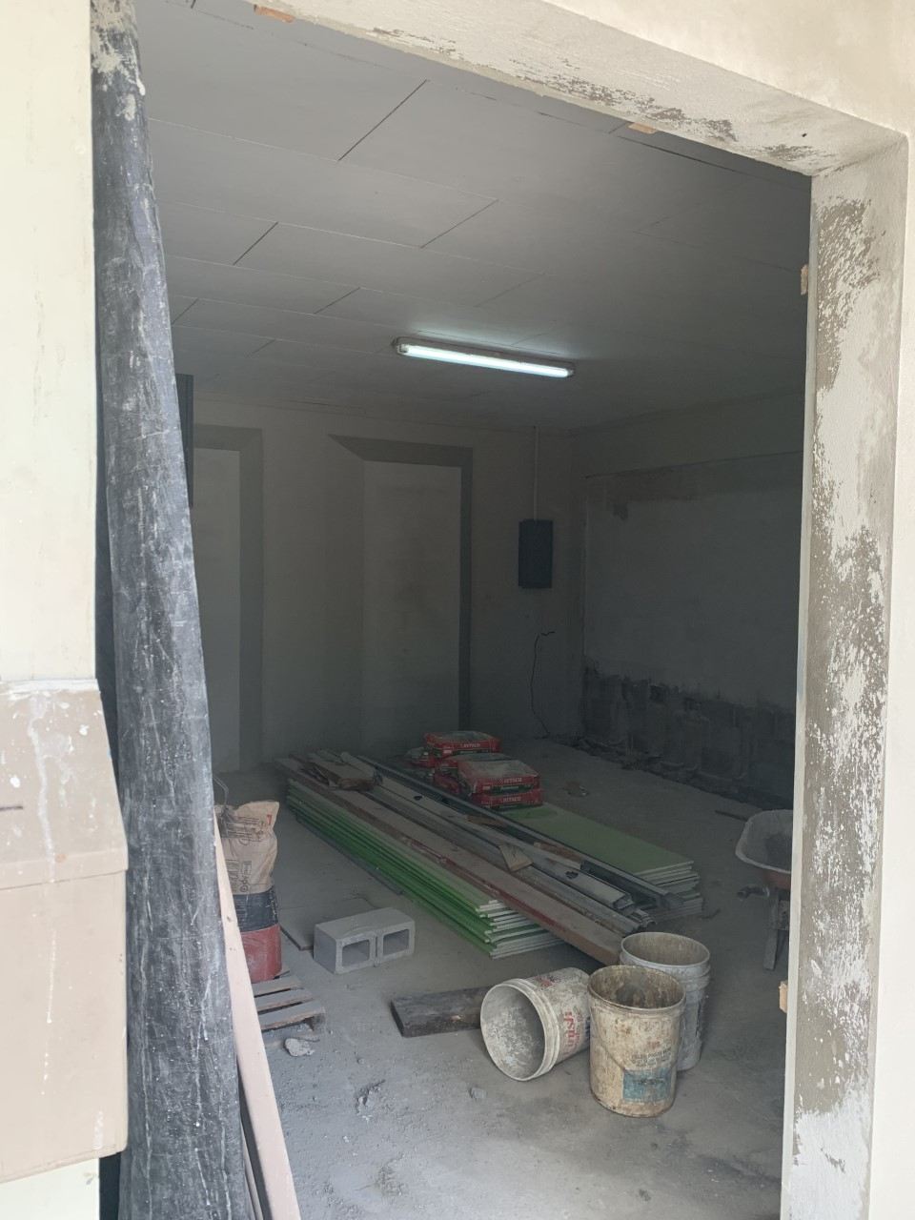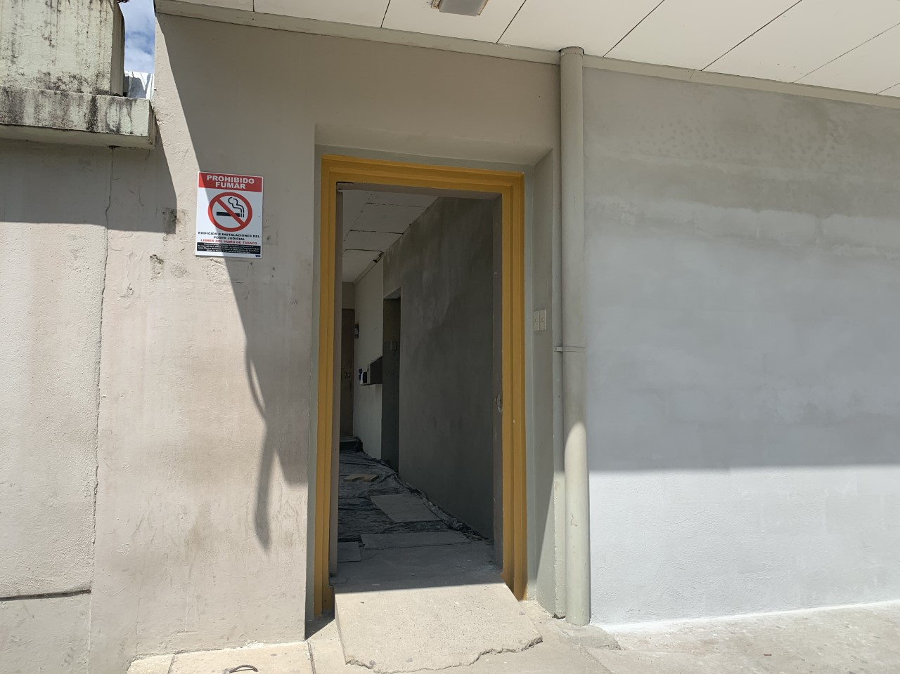

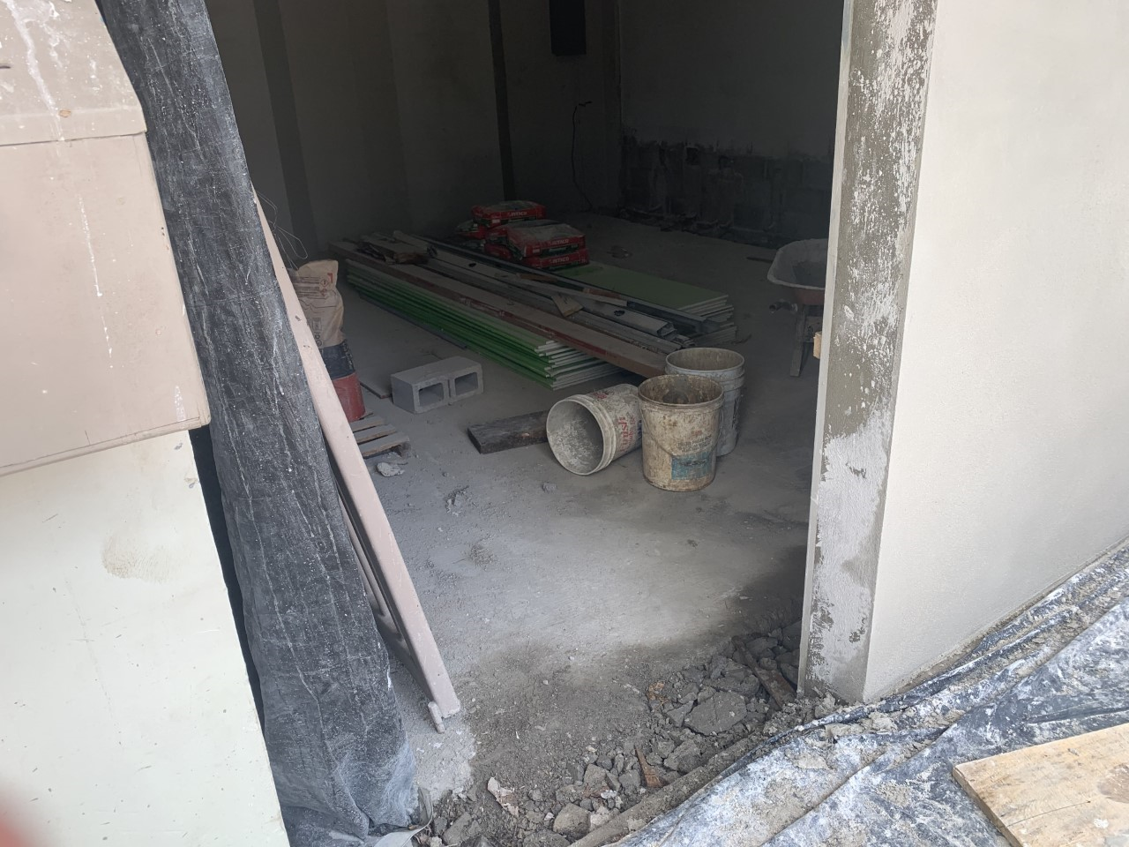

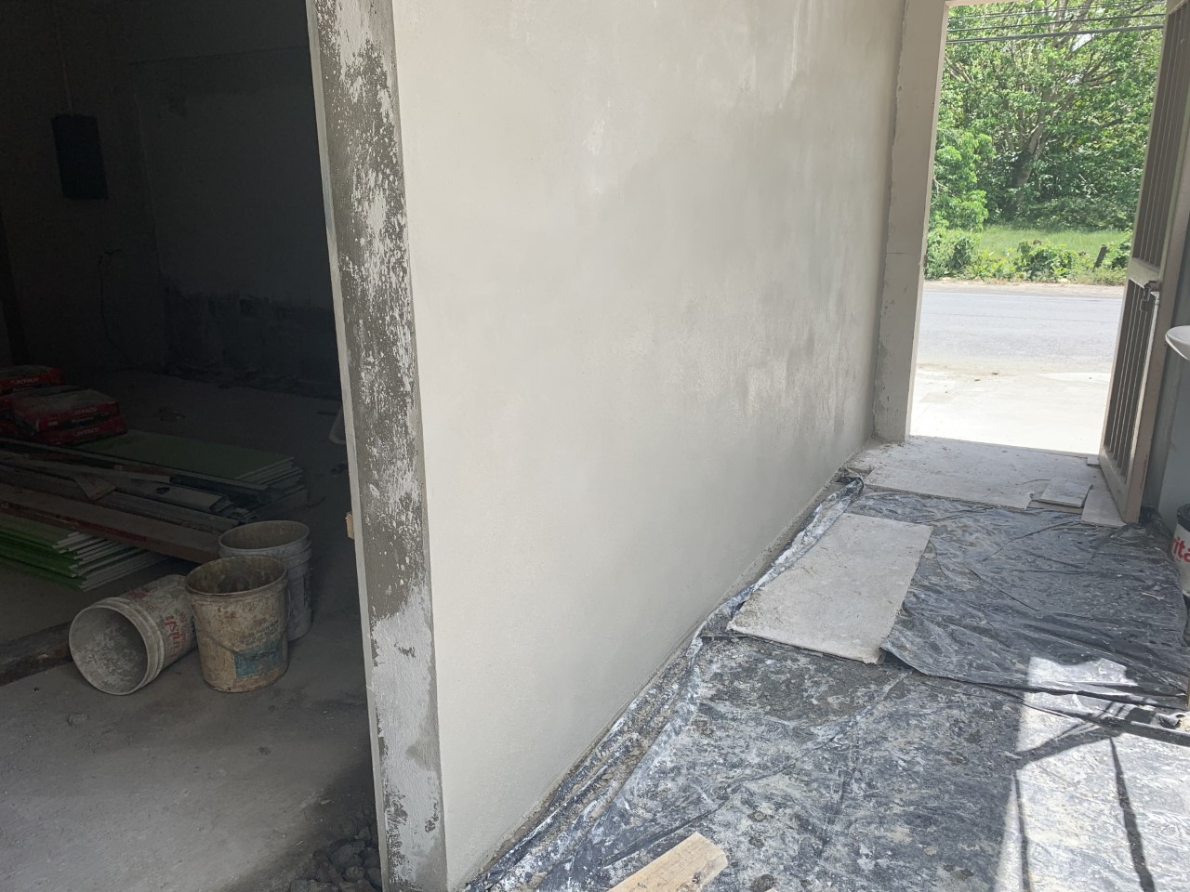

Don Wilbert Kidd manifiesta que se están realizando las coordinaciones necesarias con la señora Jueza, con representantes de la Dirección Ejecutiva y con el Departamento de Servicios Generales. Se está a la espera de concretar la reunión.
SE ACUERDA: 1. Se toma nota de la gestión realizada por la jueza Yolanda Alvarado Vargas y de la comunicación realizada por parte de la Dirección Ejecutiva mediante Oficio No. 4159-DE-2020. 2. Hacer del conocimiento a las y los integrantes de la Subcomisión este oficio para su análisis y revisión. 3. Estar a la espera de la reunión que se encuentra en proceso de coordinación desde la Dirección Ejecutiva con la Jueza Yolanda Alvarado Vargas. 4. Solicitar a la Dirección Ejecutiva informe a esta Subcomisión sobre los alcances de la reunión por concretarse. 5° Comuníquese este acuerdo a la jueza Alvarado y a la Dirección Ejecutiva con la colaboración de la Unidad de Acceso a la Justicia. -
SE RETIRA EL MAGISTRADO OLASO
INGRESA LA MAGISTRADA VARGAS
ARTÍCULO XI
La Dirección de Gestión Humana presenta oficio PJ-DGH-SSO-3302-2020 del 20 de noviembre de 2020 en que da respuesta al oficio CACC-529-2020.
SE ACUERDA: 1° Se toma nota del Oficio PJ-DGH-SS0-3302-2020. 2° Consultar a la Comisión de Emergencias si ya se conoció la propuesta y trasladarla a las personas integrantes de la Subcomisión por el plazo de tres días a efecto de que emitan las sugerencias que estimen pertinentes conforme a la normativa nacional e internacional que regula los derechos de la población en situación de discapacidad. Comuníquese este acuerdo con la colaboración de la Unidad de Acceso a la Justicia. -

ARTÍCULO XII
El Centro de Apoyo, Coordinación y Mejoramiento de la Función Jurisdiccional en correo de 24 de noviembre presenta el informe No. 407-CACMFJ-JEF-2020, en que da respuesta a lo solicitado en el Oficio CACC-613-2020 del 20 de noviembre de 2020, que transcribe el acuerdo tomado por la Subcomisión de Acceso a la Justicia de Poblaciones en Situación de Discapacidad en la sesión virtual celebrada el pasado martes 03 de noviembre de 2020, artículo IX:

SE ACUERDA: Se toma nota del Oficio N° 407-CACMFJ-JEF-2020 enviado por el Centro de Apoyo, Coordinación y Mejoramiento de la Función Jurisdiccional en correo de 24 de noviembre de 2020 como respuesta al Oficio CACC-613-2020.
ARTÍCULO XIII
La Licda. Silvia Navarro Romanini, Secretaria General de la Corte Suprema Justicia, remite oficio 10994-2020 de 23 de noviembre de 2020, que indica:
En atención al informe presentado el 28 de setiembre de 2018, suscrito por la máster Melissa Benavides Víquez en calidad de Coordinadora de la Unidad de Acceso a la Justicia, relacionado con la gestión de la Defensoría de los Habitantes sobre los ataques sufridos por personas que laboran en la defensa de los derechos humanos, muy respetuosamente; a solicitud de la magistrada Vargas en calidad de Coordinadora de la Subcomisión de Acceso a la Justicia de Personas con Discapacidad, se le solicita a las Subcomisiones de Acceso a la justicia y otras dependencias que realizaron observaciones en el citado informe, se sirvan actualizar la información que brindaron en su momento a la Unidad de Acceso a la Justicia, en razón del tiempo transcurrido (2018 a la fecha ) y la variación del contexto indígena.
A esos efectos, se les otorga un plazo de 10 días hábiles a partir del recibido de esta comunicación para remitir lo solicitado.
SE ACUERDA: 1° Se toma nota del Oficio N° 10994-2020 y de los comunicados relacionados que fueron enviados y documentación vinculada. 2° De tales documento se concede el plazo de tres días a las personas integrantes de la Subcomisión con el objetivo de que remitan sus sugerencias y observaciones a fin de ser incorporadas en el informe y la construcción del Protocolo de Derechos de las Personas Defensoras de los Derechos Humanos de las personas en situación de vulnerabilidad, que incluye a las personas con discapacidad. La Máster Melissa Benavidez remitirá para tal efecto el Cuadernillo 30 para análisis e insumo. Comuníquese este acuerdo a las personas integrantes de la Subcomisión con la colaboración de la Unidad de Acceso a la Justicia. -
ARTÍCULO XV

El licenciado Gustavo Aguilar Montoya, del Subproceso de Gestión de Políticas Púbicas de CONAPDIS, en correo de 25 de noviembre de 2020 comparte el material de la 2da sesión-Ciclo de Encuentros Virtuales 2020 de la RECADIS.

SE ACUERDA: 1° Se toma nota de la información remitida por el señor Gustavo Aguilar Montoya, del Subproceso de Gestión de Políticas Púbicas de CONAPDIS, en correo de 25 de noviembre de 2020 donde comparte el material de la 2da sesión-Ciclo de Encuentros Virtuales 2020 de la RECADIS. 2° Socializar el material con las demás personas integrantes de la Subcomisión para su conocimiento. Comuníquese a las personas integrantes con la colaboración de la Unidad de Acceso a la Justicia. -

ARTÍCULO XVI

La Comisión Gerencial de Informática en correo de 24 de noviembre de 2020 16:00, presenta oficio CGTI-40-2020 en que transcribe el acuerdo tomado por la Comisión Gerencial de Tecnologías de la Información, en la sesión N°07-2020, celebrada el 13 de noviembre 2020, artículo II, que indica:
“El Lic. Jonathan Montiel Alvares, Jefe del Subproceso de Gestión del Servicio de la Dirección de Tecnología, presenta un informe sobre el avance en las investigaciones realizadas en el uso de la herramienta LESCO, requerido en Sesión 5-2020 artículo II.
Se acordó: 1.) Tener por rendida la presentación de las investigaciones realizadas sobre la herramienta SARA para LESCO. 2.) Hacer del conocimiento de la Comisión de Accesibilidad y al Consejo Superior los resultados de la investigación realizada por la Dirección de Tecnología. 3.) Solicitar a la Dirección de Tecnología que continúe pendiente del mercado por si surge alguna nueva herramienta nueva, o bien una mejora a las existentes, en la búsqueda de una solución aplicable a las necesidades de interpretación automática al LESCO.

Se adjunta el oficio
SE ACUERDA: Se toma nota del Oficio N° CGTI-40-2020. Comuníquese a la representante de CONAPDIS ante esta Subcomisión con el objetivo de que se valore el apoyo y asesoría a la Institución.
ARTÍCULO XVII
La Magistrada Damaris Vargas Vásquez, Coordinadora de la Subcomisión de Acceso a la Justicia de Personas con Discapacidad, remite oficio DVV-S1-0163-2020 de 28 de octubre de 2020, que indica:
Reciba un atento saludo y a la vez, acuso recibido de lo comunicado en el Oficio 2107-DTI-2020 de 28 de octubre de 2020, dirigido a la Subcomisión de Acceso a la Justicia de Personas con Discapacidad, en el que señala:
“En relación con la contratación 2019CD-000083-PROVCD, adjudicada a la empresa Arweb, con la cual se está aplicando reglas de accesibilidad en algunos sitios web previamente desarrollados y otros sitios que se están desarrollando desde cero, es importante mencionar que para cumplir con las pruebas manuales de accesibilidad se realizaron las siguientes tareas:
- Se gestionó ante la Subcomisión de Personas con Discapacidad la posibilidad de contar con su apoyo en este proceso, por lo que nos redireccionaron con don Melvin Barrantes de la Fiscalía de Pérez Zeledón, don Olman Ugalde, Juez del Juzgado de Trabajo Social y la señora Lucía Soto Jueza en el Juzgado de Pensiones de Pococí. Se realizó consulta a las personas indicadas e inicialmente se obtuvo respuesta de don Olman Ugalde y doña Lucía Soto.
- Se buscó asesoría en otras comisiones como CONAPDIS e INCLUTEC con el fin de llevar a cabo el proceso de validación acorde con lo estipulado por las normas de accesibilidad y en complimiento de la Directriz N° 51-MTSS-MICITT sobre la implementación de sitios web accesibles en el sector público costarricense; con esto se ha obtenido mucha asesoría sobre el tema de accesibilidad, cuyo conocimiento era muy poco cuando se inició este proceso. Además, CONAPDIS facilitó una lista de contactos externos con algunas limitaciones a quienes se podría contactar para solicitar apoyo en el proceso de pruebas manuales. Así mismo INCLUTEC comentó que ellos trabajan en este tipo de validaciones mediante contrataciones, ya que es una forma de financiar el instituto.
- Se crearon dos sitios web para pruebas a nivel externo, con el fin de que se pudieran hacer pruebas con los usuarios, tanto internos (don Olman y doña Lucía), como externos según los contactos que facilitó CONAPDIS.
Importante mencionar que, estos sitios deben estar publicados externamente para poderlos escanear con la herramienta de accesibilidad Tawdis.

A continuación, el estado de las pruebas:
- Mediante una video llamada de MS Teams se realizó una navegación del Sitio de Sala Primera en conjunto con don Olman y doña Lucía, a modo de prueba con el fin de tener un acercamiento con los usuarios.
- Se realizó una revisión del Sitio de Sala Primera por parte de la Licenciada Lucía, ella ejecutó 5 casos de prueba proveídos por el equipo técnico (como lo recomendó CONAPDIS), dando como resultado que 3 casos fueron satisfactorios y 2 dos no cumplieron con lo necesario para que la usuaria lograra completar la prueba (los cuales están siendo revisados por la DTI).
- Posteriormente se instalaron los sitios de Sala de Casación Penal y Sala Segunda para que se realizaran las pruebas a nivel externo, para esto se envió un correo a 5 personas indicadas en la lista brindada por CONAPDIS y la Subcomisión de Personas con Discapacidad. No obstante, pasadas las dos semanas de pruebas, se dieron de baja estos sitios sin resultados, esto debido a que algunos usuarios no contestaron y otros indicaron que realizan este tipo de pruebas, pero con un costo económico asociado.
- Para el sitio de Sala de Casación Penal solamente contestaron los usuarios internos para indicar que no les fue posible realizar las tareas solicitadas debido a que deben atender sus labores propias del cargo. Cabe indicar que las pruebas constan solamente de 5 pruebas cortas.

En resumen, se han hecho las gestiones necesarias para lograr realizar las pruebas manuales de los sitios, no obstante, se han instalado tres sitios y no se ha contado con el apoyo que se esperaba; por lo que se consulta si es posible contar el apoyo de la Subcomisión de Acceso a la Justicia de Personas con Discapacidad de manera que, a través de esta se pueda coordinar el apoyo de personas adicionales con alguna necesidad especial para realizar las pruebas en mención, dado que, de lo contrario no se podrían ejecutar las pruebas manuales de accesibilidad y sólo será factible aplicar el test automático del sitio Tawdist.net.
Le informo que desde la Subcomisión de Acceso a la Justicia de Personas con Discapacidad le remitimos los nombres de personas servidoras judiciales con discapacidad que se han identificado, de ahí que, de estimar necesario validar con una mayor población con discapacidad, copio este oficio a la señora Roxana Arrieta Meléndez, en su condición de Presidenta de la Comisión de Empleabilidad Institucional y Directora de Gestión Humana para que valore la posibilidad de facilitar el nombre de otras personas servidoras judiciales de esa población que puedan colaborar.
Del listado oficial de organizaciones de personas con discapacidad facilitado por el Consejo Nacional de Discapacidad (CONAPDIS) que se le envió oportunamente, se pueden extraer los nombres y contactos de personas quienes podrían colaborar con la validación y exposición de observaciones y sugerencias que se conviertan en oportunidades de mejora para el acceso a la justicia de las personas en situación de discapacidad.
SE ACUERDA: Se toma nota del Oficio N° 2352-DTI-2020 y DVV-S1-163-2020. Solicitar colaboración a CONAPDIS y a la Defensoría de los Habitantes de la República para que apoyen a fin de garantizar la accesibilidad de las páginas web del Poder Judicial, ante lo indicado por la Dirección de Tecnología de la Información.

ARTÍCULO XVIII
El licenciado Otto Lépiz, Coordinador del Mecanismo Nacional de Supervisión de la Convención Sobre los Derechos de las Personas con Discapacidad, comparte la siguiente campaña de divulgación del capítulo de Acceso a la Justicia de la Ley 7.600.

SE ACUERDA: Se toma nota de la información compartida por el señor Otto Lépiz, Coordinador del Mecanismo Nacional de Supervisión de la Convención Sobre los Derechos de las Personas con Discapacidad, vinculada con la nueva ley que adiciona un capítulo de Acceso a la Justicia de la Ley 7.600. Socializar esa información con la Escuela Judicial y las Unidades de Capacitación del Poder Judicial a fin de que valoren la utilización de esa información en las actividades de capacitación, respetando siempre los derechos de autor. Comuníquese con la colaboración de la Unidad de Acceso a la Justicia. -

ARTÍCULO XIX
El Lic. Carlos Toscano Mora Rodríguez, Subsecretario General interino de la Corte Suprema de Justicia, presenta circula 267-2020 Asunto: Estándares para garantizar el respeto del duelo, los ritos funerarios y homenajes a las personas fallecidas durante la pandemia de Covid-19.
SE ACUERDA: 1° Se toma nota de la Circular 267-2020 denominada Estándares para garantizar el respeto del duelo, los ritos funerarios y homenajes a las personas fallecidas durante la pandemia de Covid-19. 2° Compartir el contenido de esa Circular con el CONAPDIS y la Defensoría de los Habitantes de la República a través de sus representantes ante esta Subcomisión, para su conocimiento. Comuníquese con la colaboración de la Unidad de Acceso a la Justicia. -

ARTÍCULO XX

La licenciada Maureen González Barrantes en correo de martes, 24 de noviembre de 2020, Asunto: Se remite informe de acciones de comunicación efectuadas por la Sección de Comunicación Organizacional durante 2020 acerca de poblaciones en situación de vulnerabilidad, señaló:
Para su conocimiento y los fines que corresponda, adjunto les remitimos el informe de las acciones de comunicación efectuadas por la Sección de Comunicación Organizacional del Depto. de Prensa y Comunicación Organizacional acerca de poblaciones en condición de vulnerabilidad durante este 2020 (contiene los datos de las campañas, cápsulas, afiches que se han elaborado y divulgado, así como cuñas de radio y spots producidos y pautados).
En el informe además están incorporados los datos acerca de las campañas y materiales que están en proceso de elaboración y producción con el fin de que ustedes también tengan a disposición esta información y valoren si también desean incluirlos en los informes anuales y de rendición de cuentas que están preparando.
Campañas y materiales que están en proceso (están incluidas en el documento de Word adjunto)
Apartado inicial Todas las subcomisiones que conforman la Comisión de Acceso a la Justicia
Campaña: Circular 227-2020 Lineamientos para la realización de puestas en posesión y desalojos de personas en situación de vulnerabilidad o vulnerabilizadas, entre otras, pertenecientes a pueblos indígenas, en situación de discapacidad, adultas mayores y menores de edad (está en proceso de elaboración y su posterior revisión para luego divulgarla)
Apartado 5. Menores de edad
Elaboración de spot sobre la Fiscalía de la Niñez y Adolescencia de 30 segundos (Se encuentra en fase final del proceso de producción y se estima que esté listo a finales de noviembre).
Apartado 8. Población Indígena
Campaña: Desalojos indígenas para dar a conocer la circular 227-2020 en cuanto a las implicaciones relacionadas con población indígena (se encuentra en proceso de revisión).
Saludos cordiales y cualquier duda o consulta con todo gusto.
SE ACUERDA: Se toma nota del Informe presentado por la señora Maureen González. Socializar la información con la Escuela Judicial y las Unidades de Capacitación para que lo tomen en consideración en sus capacitación e inclusión en el informe de logros de esta Subcomisión.
ARTÍCULO XXI

La Magistrada Damaris Vargas Vásquez, Coordinadora de la Subcomisión de Acceso a la Justicia de Personas con Discapacidad remitió la siguiente consulta a la Dirección de Planificación y a la Oficina de Control Interno:
“Reciban un cordial saludo. Hago de su conocimiento que hace algunos meses remití consulta a la Auditoría Judicial consultando si las Comisiones y las Subcomisiones deben tener su propio SEVRI que sirva de guía para la ejecución de las labores de éstas. Como respuesta la Auditoría envió el oficio adjunto en el que señala expresamente que las Comisiones y las Subcomisiones deben tener su propio SEVRI.
En cumplimiento de esa consulta, procedí a la construcción del SEVRI de la Comisión de Gestión Ambiental Institucional y de las Subcomisiones de Acceso a la Justicia de Pueblos Indígenas y Subcomisión de Acceso a la Justicia de Personas con Discapacidad, con la colaboración de las personas integrantes de éstas, quienes aprobaron la propuesta final, la cual fue puesta en conocimiento de la Auditoría Judicial y de la Oficina de Control Interno.
En las convocatorias a capacitaciones para incluir los datos en el sistema automatizado se cita únicamente a las Comisiones, no así a las Subcomisiones. Por ello le consulto si los SEVRI de las Subcomisiones de Acceso a la Justicia van a tener la posibilidad de incorporar su SEVRI en el sistema automatizado o no, pues conforme al informe de la Auditoría Judicial, esos SEVRI de las Subcomisiones no solo deben ser construidos sino, además, debe dárseles el seguimiento debido conforme al modelo aprobado por Corte Plena y la normativa de control interno.”
-0-

El Máster Hugo Hernández Alfaro, jefe de la Oficina de Control Interno, en correo de viernes, 4 de diciembre de 2020, informó:
“En atención a la consulta realizada, debe decirse que tanto las Comisiones como las Subcomisiones, deben realizar el SEVRI. Para ello es preciso recordar que, como punto de partida del análisis de los riesgos, figuran los objetivos contenidos en los planes estratégicos y operativos asociados a cada oficina, en este caso a la Comisión o Subcomisión.
Por consiguiente y dado que el ejercicio del SEVRI a partir de este año se ejecutará mediante el sistema informatizado, para su realización es preciso que las oficinas cuenten con los objetivos incorporados en el sistema específico que para los efectos maneja la Dirección de Planificación, así como su respectivo código de oficina asignado.
De no contar con estos insumos, tendríamos que ver a cuáles objetivos se podría vincular la Comisión o Subcomisión, o en su defecto realizar el ejercicio de manera “manual”. Lo importante es que se pueda llevar a cabo el SEVRI, en tanto es una metodología que acarrea beneficios importantes para el logro de los objetivos.”
SE ACUERDA: Se toma nota de los comunicados vinculados con el SEVRI de la Subcomisión de Acceso a la Justicia de Personas con Discapacidad. Consultar a la Comisión de Acceso a la Justicia la posición que asumirá acerca de que las Subcomisiones no puedan utilizar el sistema automatizado para el seguimiento del SEVRI por sí mismas de manera automatizada, ya sea que se gestione la inclusión, se incluya en el SEVRI de la Comisión, o bien, que cada Subcomisión lo lleve en físico, con las limitaciones que esto último implica al estar separado del control institucional que lleva la Dirección de Planificación. Comuníquese este acuerdo con la colaboración de la Unidad de Acceso a la Justicia. -
ARTÍCULO XXII

Se informa sobre los resultados de la actividad de Rendición de Cuentas 2020 a cargo de la Subcomisión de Acceso a la Justicia de Personas en situación de discapacidad con la colaboración de la Comisión de Acceso a la Justicia y la Unidad de Acceso a la Justicia. De igual forma, se comunica sobre los avances en relación con la coordinación realizada entre esta Subcomisión, la Comisión de Acceso a la Justicia y la Unidad de Acceso a la Justicia con la Oficina de Cooperación y Relaciones Internacionales relacionada con la charla impartida sobre Delitos contra las personas defensoras de los derechos humanos.

En relación con el informe de rendición de cuentas se pronuncian las señoras Melissa Benavides, Angie Calderón y Damaris Vargas, así como el señor Otto Lépiz de la Defensoría de los Habitantes de la República, refiriéndose sobre todo a la amplia participación de personas provenientes de diferentes instituciones y de sectores involucrados con las personas en situación de discapacidad.

Se dispone la remisión de un informe a las oficinas institucionales y a las demás involucradas en el informe que debe enviar el Poder Judicial todos los años a la Asamblea Legislativa el 1° de agosto de 2021, a efecto de que vayan preparando los avances respectivos, conforme a las plantillas propuestas por CONAPDIS. Se adjuntan las plantillas propuestas:

SE ACUERDA: 1° Se toma nota del informe emitido por las señoras Melissa Benavides Víquez, Coordinadora de la Unidad de Acceso a la Justicia, Angie Calderón y Damaris Vargas Vásquez, Coordinadora de la Subcomisión. 2° Remitir oficio a las instituciones u oficinas involucradas con el informe anual que debe presentarse todos los años, en el mes de agosto, a la Asamblea Legislativa, referido en la Ley que adiciona un Capítulo de Acceso a la Justicia de la Ley 7.600, con el objetivo de prepararlo con la suficiente anticipación e incluirlo en el Informe de Trabajo a CONAPDIS durante el primer trimestre de 2021 y el Informe de Labores a enviarse en el primer semestre de dicho año en cumplimiento de la normativa especializada que lo regula. Adjuntar al oficio que se remita la propuesta de plantilla o matriz propuesta por CONAPDIS, previo traslado de ésta a las personas integrantes de la Subcomisión de Acceso a la Justicia de Personas con Discapacidad en el plazo de tres días para que remitan sus sugerencias y observaciones. 3° Se declara acuerdo firme por unanimidad para su ejecución. Comuníquese con la colaboración de la Unidad de Acceso a la Justicia. -
ARTÍCULO XXII

La Magistrada Damaris Vargas Vásquez consulta sobre la posibilidad de que la Subcomisión de Acceso a la Justicia de Personas con Discapacidad continúe sesionando los primeros martes de cada mes.

SE ACUERDA: Convocar a sesiones ordinarias los primeros martes de cada mes durante el 2021 a las 7:30 horas.

